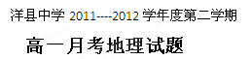

选择题（每题只有一个正确答案，每小题2分，共计60分，）
下图为同一日期甲、乙、丙、丁四个地点的昼长状况，据此回答1～2题。
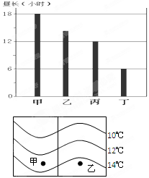
1．四个地点中，纬度数值相同的地点是（ ）
A、甲、丁 B．甲、乙、丙
C、丙、丁 D．没有纬度相同的地点
2．图中丁地的日落时刻是（ ）
A．6时 B．15时 C．18时 D．21时
读某半球中纬度某地区一月海陆等温线图，完成3～4题。

3.根据图中信息，判断正确的是
A.该地区为南半球 B.甲地气温高于乙地
C.甲地是陆地，乙地是海洋 D.甲地是高原，乙地是平原
4.根据图中信息进行推理，正确的是
A.甲地气压高于乙地 B.甲地此时盛行东南风
C.甲地多阴雨天气，乙地多晴朗天气 D.乙地盛行下沉气流
图1 为我国西部某省人口数据统计图。近年全国人口自然增长率为0.5%左右。据此回答5-6题。
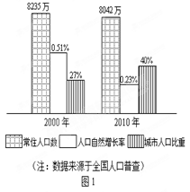
5.关于该省人口状况的叙述，正确的是
A.目前出生率低、死亡率低
B.人口密度十年来大幅减小
C.城市人口比重提高依靠人口自然增长
D.城市人口数量十年来增长50%以上
6.该省十年来常住人口（指实际居住在当地半年以上的人口）数量减少，其主要原因是
A.人口自然增长率下降 B.水利工程移民增多
C.省级行政区域缩小 D.劳务输出数量增加
下图为人口再生产模式简略示意图，回答7～10题。
7、一个地区的自然增长率是由  决定的
A．出生率 B．死亡率 C、出生率和死亡率 D．人口基数
8、欧洲不少国家人口增长模式处于低速增长阶段，带来的后果是：
① 人口平均预期寿命延长，世代交替减缓
② 人口平均预期寿命很短，世代交替加快
③ 人口年龄结构呈老年型，劳动力不足
④ 人口年龄结构呈青年型，劳动力就业困难
A．①④ B．①③ C．②③ D．②④
9、根据各大洲人口状况和下表资料，正确的是（表中北美洲不含墨西哥）
地区 | 亚洲 | 非洲 | 欧洲 | 北美 | 拉丁美洲 | 大洋洲
人口自然增长率 | 1.9% | 2.8% | 0.3% | 0.7% | 2.2% | 1.2%
A．非洲人口的出生率最高，死亡率最低 B．欧洲每年的新增人口最少
C．世界新增人口至少50%分布在亚洲 D．拉丁美洲新增人口至少是北美洲的3倍
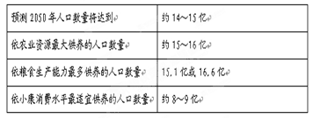
10、随着社会的发展，人口迁移已成为一种普遍的现象。当今世界人口净迁入的国家或地区是
A．中国 B．欧洲 C．非洲 D．东南亚
20世纪90年代以来有许多学者从不同角度对我国人口数量及人口容量进行了预测，表中内容为一些学者的预测数据，读表回答11-12题。
11．表中反映的我国人口合理容量是 （ ）
A．约15～16亿 B．15.1亿或16.6亿 C．约8～9亿 D．约14～15亿
12．下列不属于影响我国人口合理容量的因素是 （ ）
A．自然资源的数量和质量 B．地区开放程度
C．科技水平和消费水平 D．国家人口政策
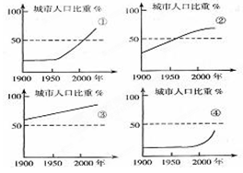
13、下列城市化进程图分别表示的国家是( )
A．① 中国 ② 美国 ③ 英国 ④ 阿根廷
B．① 阿根廷 ② 美国 ③ 英国 ④ 中国
C．① 中国 ② 阿根廷 ③ 英国 ④ 美国
D．① 阿根廷 ② 英国 ③ 美国 ④ 中国
14.城市土地利用的一般模式是，自中心城区到远郊区依次为商业用地、居住用地、工业用地和农业用地。影响这种土地利用空间结构的主要因素是
①土地价格 ②发展历史 ③交通条件 ④生活习惯
A．①② B．①③ C．②④ D．③④
读人口增长统计图。完成15～16题。
15．图中Ⅰ所处的人口再生产类型是( )
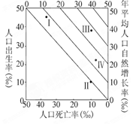
A．原始型 B．过渡型 C．传统型 D．现代型
16．对图中人口增长的描述，正确的是( )
A．Ⅰ 阶段人地关系非常协调
B．Ⅱ 阶段将带来劳动力不足、社会保障负担沉重等问题
C．Ⅲ 阶段最适宜发展技术密集型产业
D．Ⅳ 阶段社会经济和生态压力最小
读下图，a、b、c分别表示0～14岁、15～64岁、65岁及以上三种年龄人数所占总人口比重。据此完成

17～18题。
17．图中①②③④四个国家中，人口增长最快的是
A．① B．② C．③ D．④

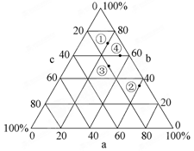
18．图中③国65岁及以上年龄人口所占总人口比重大小及应采取的相应正确措施是( )
A．20% 鼓励生育 B．15% 采取移民政策
C．60% 计划生育 D．30% 鼓励人员出国
读“中国农业区划委员会对我国各地的土地生产潜力和最大可能人口密度估算的部分数据”，完成19～20题。
具体地区 | 年生产量(万吨) | 可载人口量 | 最大人口密度(人/平方千米)
长江中下游 | 88 600 | 22 000 | 395
青海、西藏 | 10 000 | 1 000 | 4
19、造成两地区土地生产潜力差异的原因是( )
①光照 ②地形 ③土壤 ④热量
A．①② B．③④ C．①③ D．②④
20、青藏地区环境人口承载力的特点是( )
①地域广大，资源丰富，环境人口承载力大
②地处内陆，气候干旱，环境承载力小
③地理环境“高、寒”，生态脆弱，环境人口承载力小
④充分利用该地区丰富的太阳辐射能，可提高土地生产潜力和环境人口承载力
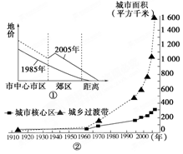
A．①② B．③④ C．①③ D．②④
下图中，①为“某市同一地区不同时期地价曲线图”，②为“该市城市规模的变化图”。读图回答21～22题。
21．①图中地价变化的原因和②图代表的国家分别是( )
A．交通的通达度提高、发展中国家
B．交通的通达度提高、发达国家
C．城市规模变小、发达国家
D．城市规模变小、发展中国家
22．②图反映了该市( )
A．城市化水平比较高，城市人口比重增长趋缓，甚至停滞
B．城市化水平比较低，发展缓慢
C．许多人和企业从市区迁往郊区，出现了郊区城市化现象
D．城市核心区规模减小，出现逆城市化现象
下图1是我国东南沿海某城市的城市功能区分布示意图。A、B、C是三种不同的功能区。该城市是在合理规划的基础上形成的。读图完成23—24题。
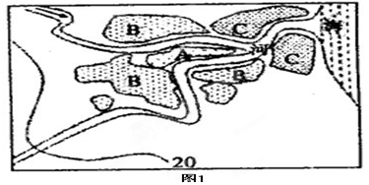
23．图中三种功能区分别是商业区、工业区和居住区。A、B、C分别代表的功能区是（ ）
A．商业区、居住区、工业区 B．居住区、商业区、工业区
C．工业区、商业区、居住区 D．商业区、工业区、居住区
24．下列叙述中，不属于功能区C区位优势的是（ ）
A．滨江临海，水运条件好，交通便利 B．水源充足，地势平坦
C．位于城市河流的下游地区，对城市的污染较小 D．人口稠密，劳动力充足
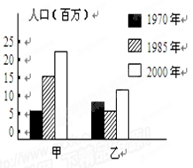
下面为甲、乙两城市人口增长图，分别代表了两种不同类型的国家。据此回答25---26题。
25．关于这两个国家城市化进程的叙述，正确的是（ ）
A．甲城市所在国，城市化起步早、发展快
B．乙城市所在国，城市化水平高
C．甲城市所在国，城市人口比重大于乙城市所在国
D．乙城市所在国，人口主要向城市中心区移动
26．关于甲城市所在国家城市化发展快的主要原因的叙述，正确的是 （ ）
A．农业现代化发展，解放了大量农村劳动力 B．城市经济畸形发展，人口增长过快
C．商业和交通运输业的高速发展 D．第三产业的快速发展
27．下列四幅图，能正确反映城市发展一般规律的是 （ ）
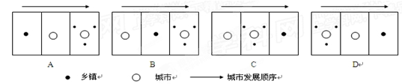
28．衡量城市化水平的最重要指标是 （ ）
A．城市人口数量的多少 B．城市数目的多少
C．城市占地面积的多少 D．城市人口比重的大小
读右图，回答29～30题。
29．以上两图体现了建筑物在________方面的差异( )
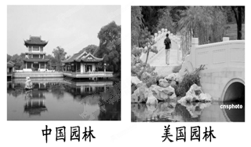
A．空间布局形式
B．建筑结构
C．地域组合
D．以上三个方面
30．形成这种差异的原因是( )
A．自然环境的差异
B．科技发展水平的差异
C．社会经济发展水平的差异 D．地域文化的差异
洋县中学2011----2012学年度第二学期
高一第一次月考地理试卷
二、综合题（40分）
31．阅读材料，分析回答下列问题。（12分）
材料一 2008年3月9日，全国人大代表、全国妇联副主席陈秀榕说，在过去的10年中，流动人口增加了约1倍，目前已超过了全国总人口的10%，接近1.5亿。其中跨省流动人口达0.5亿，在跨省流动人口中，九成以上为16岁及以上的劳动年龄人口，具有较强劳动能力的青壮年人口是流动人口的主流。
材料二 2008年1月21日，在广东省十一届人大一次会议上，经过无记名投票，胡小燕当选为全国人大代表。她是我国首位农民工全国人大代表。胡小燕坦言自己“使命光荣，但责任重大”。她要带两个建议与会：一是关注农民工子女教育问题；二是关注农民工就业环境问题。
(1)下列省区中，属于跨省流动人口集中流入的省区有(多选)( )
A．广东省 B．上海省 C．四川省 D．河南省
E．浙江省 F．安徽省 G．北京市
(2)在我国庞大的跨省流动人口中，以农村人口为主还是以城市人口为主？为什么？（3分）

(3)试分析我国农民工现象对农村和城市产生的影响。（4分）

(4)请为解决“民工潮”提出一些合理化建议。（3分）

32、分析有关城市化及城市问题的图文资料，回答问题。(8分)
材料一：近年来，此沿海城市市区，一直饱受交通拥堵之苦。下面是该市某中学高一学生《敢问路在何方？》研究性学习小组收集的一些资料：
①该市的私家车保有量以每年5.6%速度递增，该市69.7%居民出行交通工具主要是自行车，市区内机动车（如汽车等）、非机动车相互抢道，致使交通拥堵，城市空气污染严重。
② 汽车道路行驶时速在50～60千米时，道路利用率很高；以时速20千米左右的速度行驶时，耗油量大，占道面积最多。而该城市市区汽车道路行驶时速一般在19.2千米左右。
③由于涉及到文物的保护，市区（特别是老城区）的许多道路很难拓宽。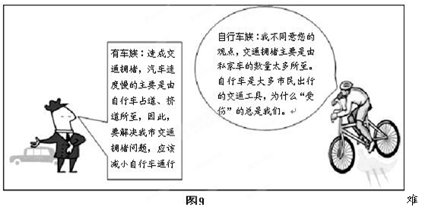
④市政府畅通工程听证会现场，如图9：
材料二：
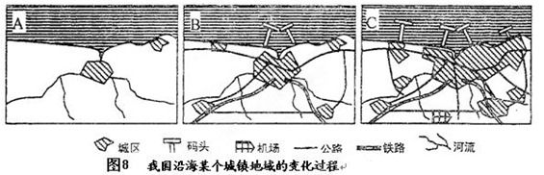
（1）从材料一中A—C可看出，这个城镇地域在数量上的变化是 ，在面积上的变化是 ；
（2）从图中可以看出，影响该城镇空间结构的主要地理因素是 ；
（3）在城市化过程中，一般表现出以下三个特征：城市人口占总人口的比重_________ ，劳动力向 产业转移， 不断扩大；
（4）根据上述材料，请你分别简要点评两位代表的观点。

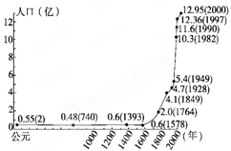
（5）如何解决该市的交通拥堵问题，请你献计献策（至少写出两条）。

33．读材料，回答问题。（10分）
材料一 我国人口的增长图

材料二 我国部分省区人口密度比较表
省区 | 江苏 | 山东 | 新疆 | 西藏
人口密度（人/平方千米） | 740 | 600 | 12 | 2
（1）材料一说明当前我国人口的增长特点是
A.人口增长快 B.人口增长慢 C.人口自然增长率最高 D.以上都不是
（2）你认为新中国人口激增的原因有哪些？我国人口增长过快对我国的发展有何影响？

（3）我国制定了哪项国策来解决人口增长过快问题？

（4）材料二说明我国的人口分布特点是
A.人口分布均匀 B.人口分布不均匀C.西部人口密度大 D.沿海人口密度小
（5）试从影响人口合理容量因素方面分析我国人口分布地区差异产生的原因？

34．图甲是某城市略图，该城市有四个工业区，分别是钢铁、机械、轻纺和高新技术产业开发区；图乙是该城市2008年不同地点人口变动统计图。读图完成下列问题。（10分）
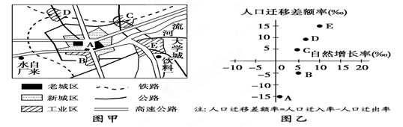
(1)如果该城市工业布局比较合理，则该市河流干流的流向是________，盛行风向最可能是________风。
(2)由此可知，该地最可能是下列哪一个城市( )
A．上海 B．孟买 C．新加坡 D．伦敦
(3)2008年该城市的A、B、C、D、E五地中，人口不断减少的是________，人口增加最快的是________，人口总数基本不变的是________。
(4)根据图示信息，简述该城市城市化的发展特征。

查字典地理网http://dili.chazidian.com

